Міністерство освіти і науки України

Національний університет «Львівська політехніка»

Інститут комп’ютерних наук та інформаційних технологій

Кафедра ІСМ



**Звіт**

до лабораторної роботи № 8

з дисципліни

​*Спеціалізовані мови програмування*

на тему:

“**Створення та рефакторінг програмно-інформаційного продукту засобами Python**”

Виконав студент РІ-31

**Лазенко Юрій**

Прийняв: Щербак С.С.

Львів – 2024

**Мета роботи:** розробка програмно-інформаційного продукту засобами Python

**Завдання лабораторної роботи**

Завдання 1. Створити скрипт запуску лабораторних робіт 1-8 (Runner) з єдиним меню для управління додатками використовуючи патерн FACADE https://refactoring.guru/uk/design-patterns/facade

Завдання 2. Зробити рефакторінг додатків, які були зроблені в лб 1-8, для підтримки можливості запуску через Runner

Завдання 3. Зробити рефакторинг додатків, які були зроблені в лб 1-8, використовуючи багаторівневу архітектуру додатків (див. приклад нижче) та всі принципи об’єктно-орієнтованого підходу

Завдання 4. Створити бібліотеку класів, які повторно використовуються у всіх лабораторних роботах та зробити рефакторінг додатків для підтримки цієї бібліотеки. Таких класів в бібліотеці має буде як найменш 5

Завдання 5. Додати логування функцій в класи бібліотеки програмного продукту використовуючи https://docs.python.org/uk/3/howto/logging.html

Завдання 6. Додати коментарі до програмного коду та сформувати документацію програмного продукту засобами pydoc. Документація має бути представлена у вигляді сторінок тексту на консолі, подана у веб-браузері та збережена у файлах HTML

Завдання 7. Документація та код програмного продукту має бути розміщено в GIT repo

Завдання 8. Проведіть статичний аналіз коду продукту засобами PYLINT https://pylint.readthedocs.io/en/stable/ та виправте помилки, які були ідентифіковані. Первинний репорт з помилками додайте до звіту лабораторної роботи

Завдання 9. Підготуйте звіт до лабораторной роботи

Файл запуску:

import os

def run_lab1():

    os.system('python c:\\3.1\\СМП\\Lab09\\Lab1\\calculator.py')

def run_lab2():

    os.system('python c:\\3.1\\СМП\\Lab09\\Lab2\\main.py')

def run_lab3():

    os.system('python c:\\3.1\\СМП\\Lab09\\Lab3\\ASCII.py')

def run_lab4():

    os.system('python c:\\3.1\\СМП\\Lab09\\Lab4\\ASCII-2D.py')

def run_lab5():

    os.system('python c:\\3.1\\СМП\\Lab09\\Lab5\\main.py')

def run_lab6():

    os.system('python c:\\3.1\\СМП\\Lab09\\Lab6\\ASCII-3D.py')

def run_lab7():

    os.system('python c:\\3.1\\СМП\\Lab09\\Lab7\\api.py')

def run_lab8():

    os.system('python c:\\3.1\\СМП\\Lab09\\Lab8\\csv_vizualization.py')

def main():

    while True:

        print("\nВиберіть лабораторну роботу для запуску:")

        print("1. Лабораторна робота 1")

        print("2. Лабораторна робота 2")

        print("3. Лабораторна робота 3")

        print("4. Лабораторна робота 4")

        print("5. Лабораторна робота 5")

        print("6. Лабораторна робота 6")

        print("7. Лабораторна робота 7")

        print("8. Лабораторна робота 8")

        print("0. Вихід")

        choice = input("Ваш вибір: ")

        if choice == '1':

            run_lab1()

        elif choice == '2':

            run_lab2()

        elif choice == '3':

            run_lab3()

        elif choice == '4':

            run_lab4()

        elif choice == '5':

            run_lab5()

        elif choice == '6':

            run_lab6()

        elif choice == '7':

            run_lab7()

        elif choice == '8':

            run_lab8()

        elif choice == '0':

            print("Вихід з програми.")

            break

        else:

            print("Невірний вибір. Спробуйте ще раз.")

if __name__ == "__main__":

    main()

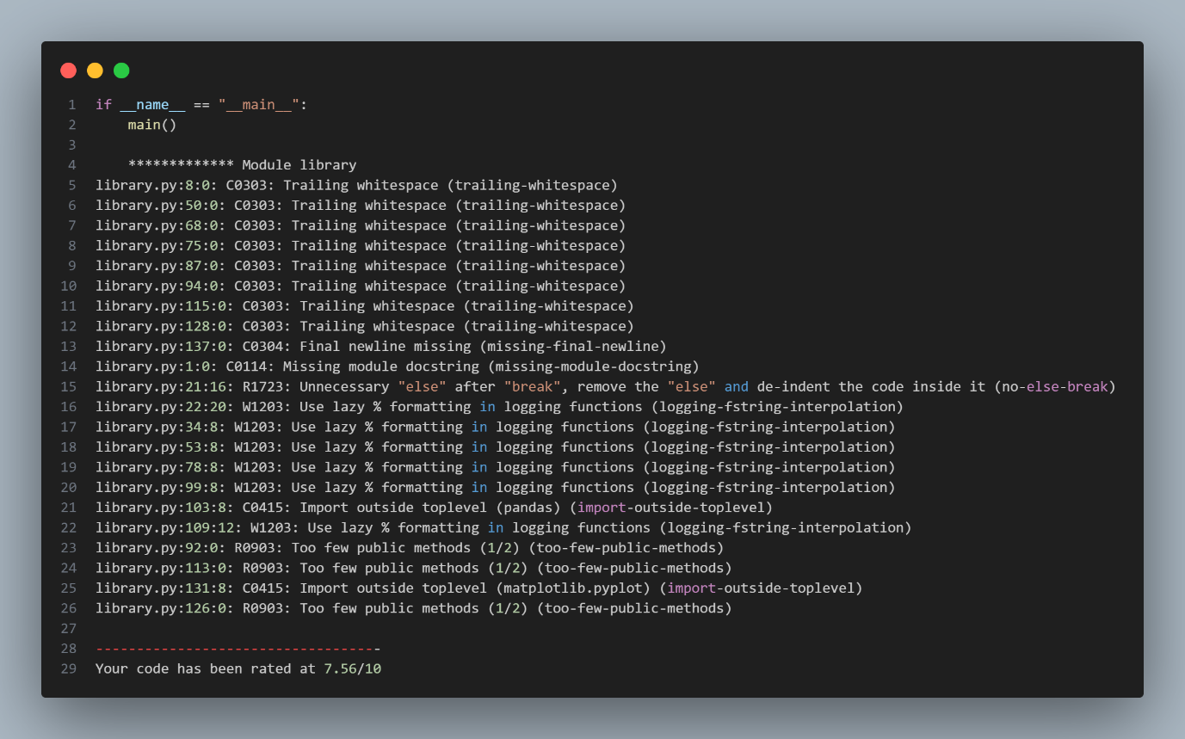*Рис. 1. Статичний аналіз коду продукту засобами PYLINT*

**Висновок**

Виконавши ці завдання, я розробив програмно-інформаційний продукт засобами Python.

GitHub: [smp3/SMP-main/__pycache__ at main · 1azenkoSS/smp3](https://github.com/1azenkoSS/smp3/tree/main/SMP-main/__pycache__)